1C420023掌握隧道工程施工方案的编制
铁路隧道施工主要有钻爆法、TBM法、盾构法、悬臂掘进机等几种施工方法。
铁路隧道施工方案的编制要根据隧道的长度、跨度、隧道围岩的性质、隧道断面形状特征及现场施工条件制定。我国铁路隧道一般按新奥法原理组织施工，实施光面爆破、锚喷网支护、监控量测、复合式衬砌。编制隧道工程施工方案要在若干个方案中比选，施工中常用的施工方案主要有以下几种。
一、进洞方案
(一)洞口处理方案
洞口的边仰坡要采取支护加固，支护采取锚喷方法，同时采用挖沟的方法截水、排水。
(二)进洞施工方案
由于隧道的设计断面、围岩级别的不同，隧道的进洞一般采用台阶法进洞、侧壁导坑法进洞、中导洞进洞、横洞进洞、斜井进洞等。进洞施工要加强超前支护，支护方案主要有：大管棚超前支护、小导管超前注浆、地表预注浆、超前锚杆、明洞套拱等。围岩较差时进洞开挖一般不采用钻爆法开挖，而采用人工或机械方法开挖或弱爆破开挖。
二、正洞开挖施工方案
(一)开挖施工
钻爆法隧道开挖方案的编制根据隧道的种类(单线、双线、三线和多线等)、设计断面和围岩级别、隧道埋深的不同制定，常见的隧道钻爆开挖方法有全断面开挖、台阶法开挖、导坑法开挖、中洞法开挖等。
开挖机械设备一般采用钻孔台车、钻孔台架配合风动凿岩机、电钻、风镐等。
(二)出砟运输
隧道出砟运输一般采用无轨运输和有轨运输两种方法。一般情况下长大隧道和瓦斯隧道采取有轨方法运输；短隧道出砟采取无轨运输方式。有轨运输采用扒砟机配合梭式矿车或矿斗，无轨运输采用侧卸装载机配合低污染汽车出砟。
三、支护施工方案
隧道超前支护方案一般采用超前管棚、超前锚杆、超前注浆，径向支护方案采用锚杆、挂网、钢支撑、喷混凝土等综合方法。
隧道支护施工的超前管棚采用管棚钻机钻孔，锚杆、小导管一般采用钻孔台车或风动凿岩机钻孔；喷射混凝土一般采用潮喷机或湿喷机进行作业。
四、衬砌施工方案
较长的隧道洞身衬砌一般采用液压模板台车全断面方法一次衬砌，并采取仰拱超前的施工方案；短小的隧道一般采用简易衬砌台车或拱架模板先墙后拱的衬砌方案。
衬砌混凝土的浇筑混凝土一般采用拌合站集中拌制，混凝土搅拌运输车运输，混凝土输送泵泵送混凝土人模，附着式平板振动器结合插入式振动棒振捣完成。
围岩性质较好的隧道可采用锚喷作永久衬砌。
五、防、排水施工方案
隧道的防排水一般采用防水板、止水条、止水带、透水盲管等多种方式共同完成，防水板铺设一般采用防水板台车无钉铺设方案。
六、供风、供水、供电、通风、排水方案
(一)施工供风方案
中短隧道一般采用在洞口设空压站，利用风管向洞内供风的方案；长大隧道一般采用洞口和洞内设空压站共同为工作面供高压风的方案。供风机械设备有空压机、风包、供风管组成。
(二)施工供水方案
隧道施工供水一般采用在隧道洞口高处设高位蓄水池，蓄水或抽水到高位水池，然后通过钢管引入工作面，软胶管接人施工机械的方案。无条件设置高位水池的隧道可在洞口设置高压水箱利用空气泵加压供水的方案。
(三)施工供电方案
隧道供电一般采用网电，并备用发电设备；不具备使用网电时采用自发电。
短隧道供电一般采用洞口设变压器使用网电，也可采取发电机供电。
长大隧道供电在洞口和洞内均设变压器，洞外采用架空高压电线输电，洞内采用高压电缆输电。
(四)施工通风方案
隧道通风方案有压入式通风、抽出式通风、混合式通风、巷道式通风、竖井通风等多种方案。
短隧道宜采用压人式通风方案。
长大隧道宜分阶段采用压人式和混合式通风方案。有条件情况下采取竖井通风、有平导时可采用巷道式通风方案。
(五)施工排水方案
根据线路设计坡度，上坡开挖的隧道一般采用边沟顺坡排水；反坡开挖的隧道采用设置集水池集水，多级泵抽排的排水方案。
七、辅助坑道施工方案
辅助坑道主要有横洞、平导、斜井、竖井。
辅助坑道施工方案的编制要充分考虑辅助坑道的断面一般比正洞断面小，大型机械设备难以开展施工的需配备小型施工机械作业。
开挖宜采用多功能台架配合风动凿岩机械全断面或台阶法开挖。
斜井出砟可选择扒砟机配合矿车出砟，动力牵引根据斜井坡度采用牵引机车、电瓶车或绞车的方案；竖井出砟应选择抓斗配合提升绞车垂直出砟的方案。
衬砌可采用简易衬砌台车衬砌或采用组合钢模板衬砌。
八、监控量测方案
隧道监控量测以洞内外观察、水平相对净空变化值、拱顶下沉及洞口段地表下沉量测四项为施工监测必测项目。另外，隧道穿越大变形地段、围岩破碎地段加设隧道底部隆起项目，采取埋设测点、收敛仪量测的方法实施监控。
九、施工中的地质预报及探测方案
施工中的地质预报及探测是施工方案编制的一项重要内容。
1．铁路隧道施工中的地质预报称超前地质预报，其方法有超前水平地质钻探、TSP超前地质预报系统、红外线超前探水仪、地质素描等。
2．地质探测：对隧道底部、上方及两侧的溶洞、空洞、衬砌混凝土厚度可以采用地质雷达方法探测。
十、特殊地质地段施工方案
特殊地质地段的施工应根据地质特性制订专门的施工方案，方案的制订要考虑进一步的地质超前预报，保证制订方案的准确性。特殊地质一般有如下几种情况。
(一)断层破碎带地段
断层破碎带地段根据设计情况、地质预报结果和揭露围岩的情况制定合理的超前支护和施工支护方案，施工中一般采用超前大管棚、超前小导管注浆、超前锚杆、短台阶开挖、钢架支撑和衬砌紧跟的施工方案，有仰拱地段考虑仰拱超前施作。
(二)岩溶地下水发育地段
岩溶地下水发育地段的施工要预先探明岩溶地下水发育情况，然后制定相应的施工方案，避免突水、突泥、塌方事故的发生，施工中一般采取帷幕注浆、回填注浆、固结注浆、溶洞加固、地面水源预处理、地下水疏导等综合施工方案。
(三)软弱围岩地段
软弱围岩地段的施工一般采用管超前、严注浆、短进尺、强支护、快封闭、勤量测等综合施工方案。
(四)岩爆地段
高地应力岩爆地段采用短进尺弱爆破的施工方案，掌子面采用洒水、打孔等措施释放地应力，开挖后首先及早进行喷射混凝土支护的综合施工方案。
(五)煤层瓦斯地段
煤层瓦斯地段施工采用超前钻孔探明瓦斯含量情况；施工中加强瓦斯监测工作，加强施工通风，设备采用防爆型，爆破器材采用煤矿允许用的炸药和雷管。
【案例lC420023一l】
1．背景
某铁路线隧道最大埋深约130m，设计净高9．5m，净宽11．0m，隧道长960m。隧道区域内主要为微风化黑云母、长花岗岩，局部有微风化岩脉穿插。围岩以Ⅱ、Ⅲ级为主，进口段为Ⅳ、Ⅴ级围岩，岩体裂隙不甚发育，稳定性较好。隧道区域内地表水不发育，区域内以基岩裂隙水为主，局部残坡积层赋存松散岩类孔隙水，洞口围岩变化段水系较发达。施工单位采用新奥法原理组织施工，Ⅳ、Ⅴ级围岩采用松动爆破，Ⅱ、Ⅲ级围岩采用定向爆破方案。
2．问题
(1)根据本隧道围岩状况，施工单位采用的爆破方案是否正确?应采取何种爆破方法?
(2)试述隧道钻爆方法有几种炮眼?各种爆破方法首先起爆的是什么炮眼?
3．分析与答案
(1)不正确。Ⅱ～Ⅲ级围岩应采用光面爆破，Ⅳ～Ⅴ级围岩应采用预裂爆破。
(2)掏槽眼、掘进眼、辅助眼、周边眼、底板眼；预裂爆破首先起爆的是周边眼，光面爆破首先起爆的是掏槽眼。
【案例lC420023-2】
1．背景
新建铁路宝山隧道为单线隧道，长3606m，围岩级有Ⅲ、Ⅳ、V三种，以Ⅳ级围岩为主，占整条隧道的86％。
Ⅳ级围岩一部分为中层状的石灰岩，稳定性较好，水文地质条件较好，局部有瓦斯出露；一部分为节理发育的软质岩及钙质、铁质胶结的碎石土，岩层破碎，裂隙水发育。该隧道Ⅲ级围岩拟采用全断法开挖，Ⅳ级围岩拟采用台阶法开挖，V级围岩拟采用分部开挖。负责该隧道施工的项目经理对该隧道的施工方案进行比选时发现：Ⅳ级围岩按台阶法开挖施工时，围岩稳定性较好地段进度不快，不利于设备、人员的充分利用；而围岩较差地段施工安全没有保障。
2．问题
你认为怎样调整Ⅳ级围岩段的施工方案，既能保证设备、人员的充分利用，又能保证施工的安全。
3．分析与答案
对围岩偏好地段采用全断面开挖施工，一般地段按台阶法施工，围岩偏差地段按分部法开挖施工，既能保证设备、人员的充分利用，又能保证施工的安全。
【案例。ICA20023-3】
1．背景
某新建铁路双线隧道长3410m，围岩级别为Ⅲ～Ⅴ级，隧道沿线路方向为6‰的下坡，隧道进口不具备施工作业条件，在进口端设计隧道斜井l座，为27％的上坡。
该隧道Ⅲ级围岩采用分部法开挖；Ⅳ、Ⅴ级围岩采用中壁法开挖。
隧道设计纵断面图如图1C420023—1所示。
2．问题
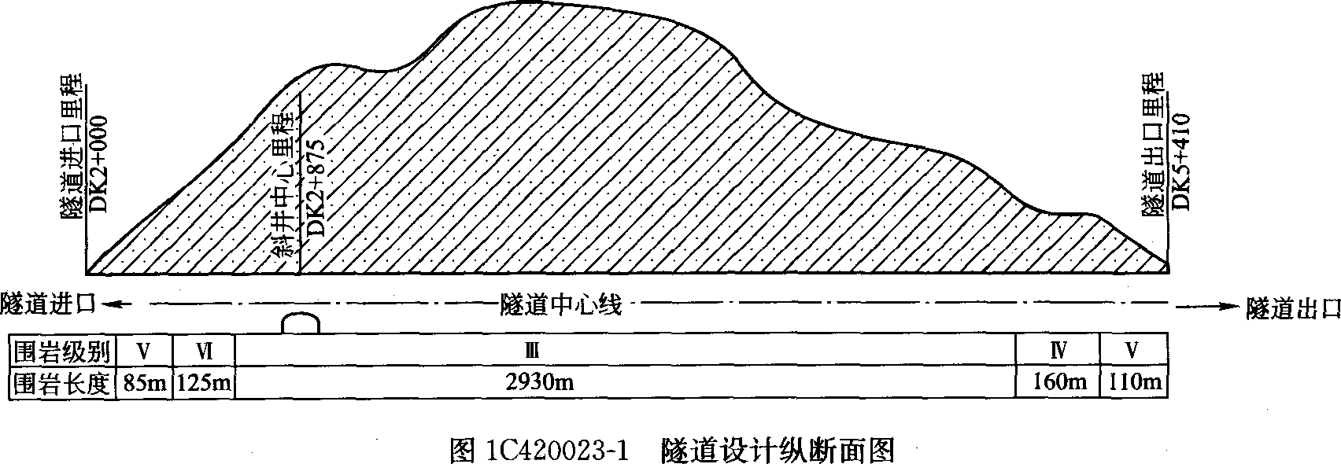
(1)选择适合该隧道的运输出砟方式。
(2)阐述分部开挖法的施工步序。
(3)阐述中壁法开挖的施工步序。
(4)斜井作业面出砟运输该如何组织?
(5)简述斜井进洞施工方案。
3．分析与答案
(1)斜井作业面采用有轨运输方式，出口作业面选择无轨运输。
(分析：出口段为下坡适合选用无轨运输；斜井段上坡坡度较大，考虑施工机械的爬坡能力，一般大型自卸车爬坡能力达不到该隧道斜井运输要求的标准，因此比较适合选择有轨运输。)
(2)分部开挖法的施工步序如下：
①局部超前支护；②拱部环形开挖；③拱部初期支护；④拱部核心土开挖；⑤下断面开挖；⑥拱墙喷锚；⑦仰拱施工；⑧铺防水板；⑨全断面衬砌。
(分析：分部开挖法的施工步序如图1C420023—2所示。)
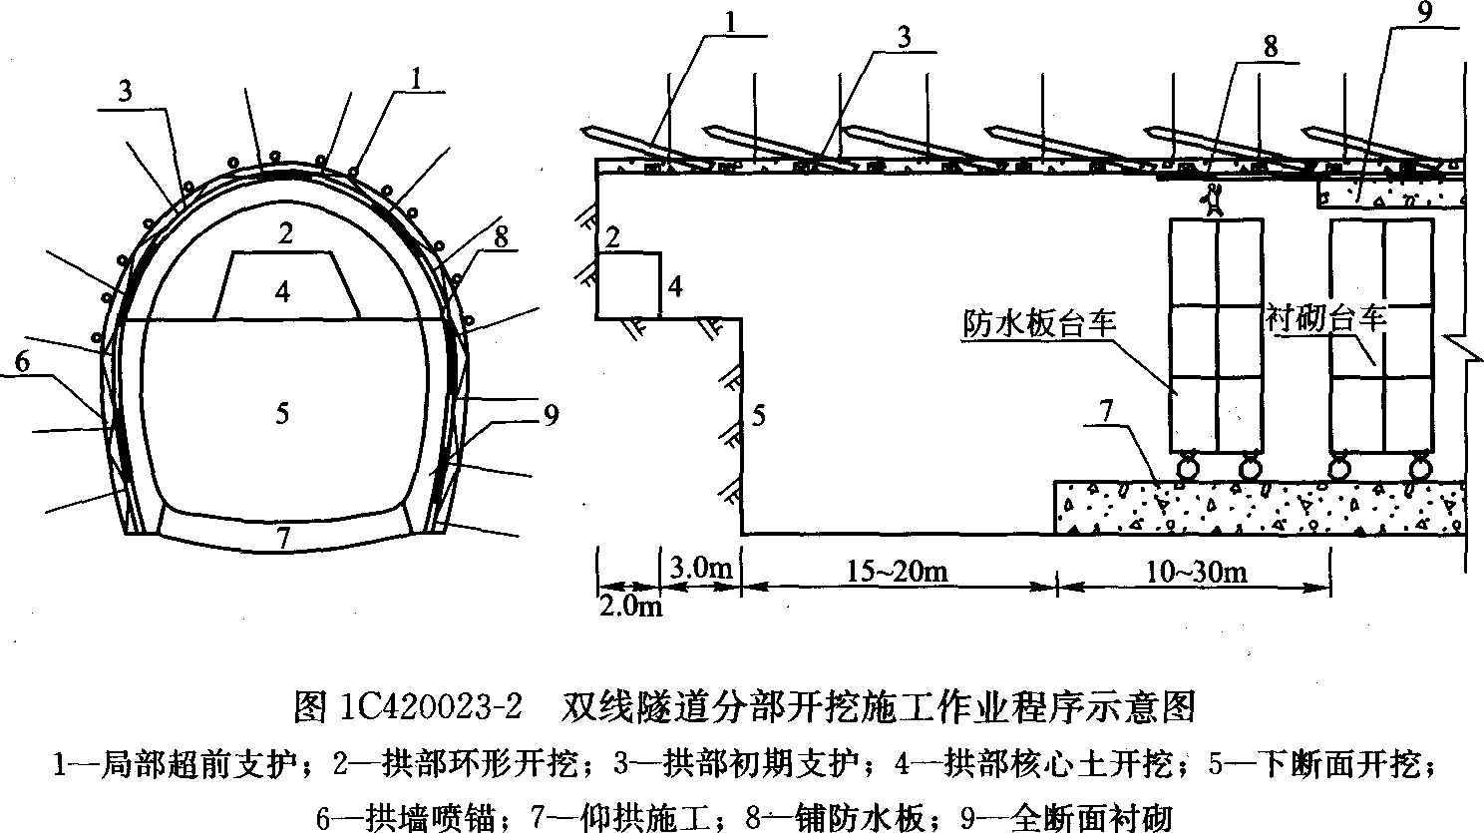
(3)中壁法开挖的施工步序如表1C420023所示。
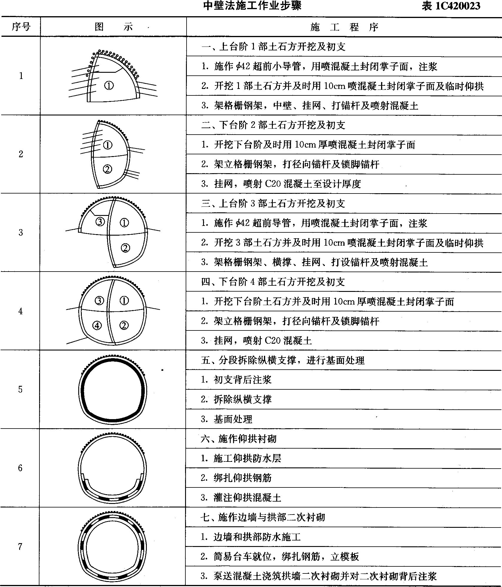
(4)斜井作业面选择有轨运输，在隧道洞内设洞内车场，保证隧道弃砟能够及时运至斜井底部；在斜井洞外设置洞外车场、牵引设备和弃砟码头，保证出砟运输的循环作业和弃砟及时外运。
(分析：如图1C420023—3所示。)
(5)斜井进洞施工方案：
斜井进洞施工采用护拱超前小导管注浆预留核心土环形开挖进洞。
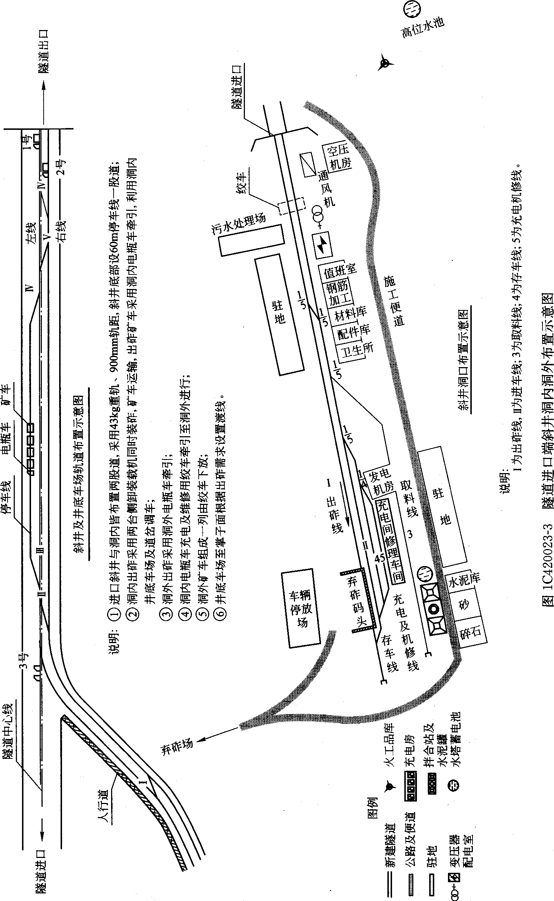
首先进行引道开挖，达到进洞里程时进行仰坡开挖支护，测量放出开挖轮廓线，施作超前小导管，架设格栅钢架，挂模施工混凝土护拱，护拱与超前小导管端部连接，然后爆破环形开挖，施工钢架喷混凝土。
1C420024掌握轨道工程施工方案的编制
轨道工程施工是铁路工程施工中最具专业特点的一项施工，要求必须掌握基本轨道作业知识和轨道工程铺轨、整道的基本方法。
一、基本轨道作业
有道砟铺设、轨枕道钉锚固、轨排组装、铺轨、铺岔、上砟整道、应力放散、无缝线路锁定、焊轨、线路拨接、道岔换铺等作业。
二、新建标准轨道铺轨方案
(一)长大线轨道铺轨
长大线轨道铺轨，采取机械化方法铺轨。
根据工期和铺轨任务量，可采取一端或两端设置铺轨基地的方案，增建二线的铺轨基地设置，也可以在线路中间适当位置设置铺轨基地，由中间向两端机械化铺轨。
机械化铺轨的主要机械设备有铺轨机、轨排运输车、倒装龙门、倒装车。铺轨基地的主要机械设备有轨排生产线及相应轨排吊装龙门和轨排运输车辆。
(二)联络线、专用线铺轨
由于轨道工程数量较少，宜采取人工方法铺轨。
三、营运线轨道施工方案
(一)营运线换轨
采取要点封锁，分段人工换轨，轨道车配合运轨、间歇施工的方案。
(二)营运线换岔或新增道岔
可以采取线外预铺、封锁线路、拆除旧岔同时插入新岔的施工方案。
临近营运线的复线铺轨：大多数采取人工铺轨方案，工程量较大或施工地段有机械铺轨条件时，铺轨机稍作改造也可采用机械方法铺轨。
(三)应力放散施工
采取滚筒法或综合放散法进行长轨应力放散。
(四)无缝线路锁定
采取平均轨温法锁定无缝线路。
四、营运线施工过渡
涉及营运线的工程施工，由于营运线占据新建工程位置或运营受到新建工程的影响，新建工程不能一步建成，需要多次施工过渡(含电务信号过渡)。
营运线施工过渡方案多种多样，根据大纲要求，只作基本了解。需要说明的是，目前铁路工程施工中把营运线开通前涉及营运线的轨道施工通称为施工过渡。
五、无缝线路施工方案
(一)新建无缝线路
新建长大线采取机械化直铺方法铺设无缝线路，主要铺轨设备是长轨铺轨机、布枕机、牵引拉轨设备和长轨运输车辆、机车。
(二)改建无缝线路
采取换轨法将线路改建为无缝线路，主要设备是自带起重系统的长轨运输车(兼作回收标准轨用)。
(三)钢轨焊接
长钢轨应采用钢轨焊接基地焊接或现场焊接施工方案。长轨用专用运轨车自焊轨场运到现场，现场配小型焊轨机，将长轨条焊接成无缝线路。
六、无砟轨道道床施工方案
对于双块式无砟轨道道床，采取“轨排架”法施工，即采用支撑或悬吊轨排现浇道床混凝土的施工方法，主要施工机械设备是支撑架、轨排吊装龙门、轨排组装车、混凝土运输车。对于板式无砟轨道道床，采用预制轨道板，吊装就位施工。

